**السمنة ضد السن**

أظهرت دراسة حديثة من أطباء ذوي خبرة عالية أن السمنة قادت الكثيرين إلى المستشفى وترتبط بانخفاض العمر. بحثت دراسة أخرى في أسباب السمنة والتي تبين أنها: تناول الكثير من الطعام أو القليل منه ، أو تناول الكثير من الدهون والسكريات ، أو عدم ممارسة الرياضة بشكل كافٍ. كما يبحث في آثار السمنة وهي: التهاب غشاء القلب ، والسكتات الدماغية ، واضطرابات الجهاز العضلي الهيكلي ، والسرطان.

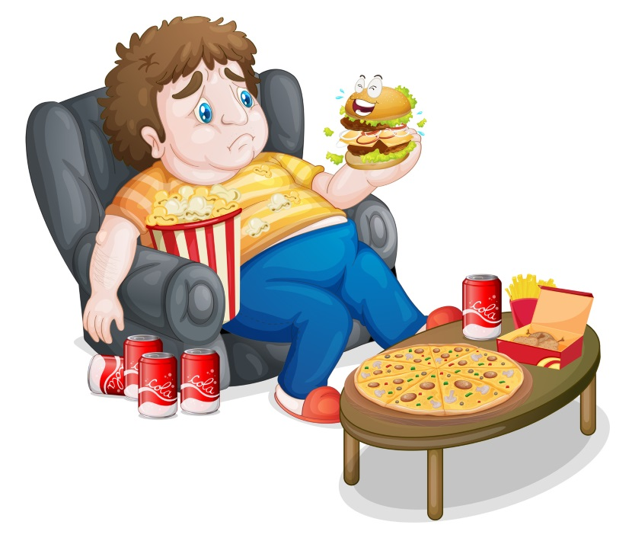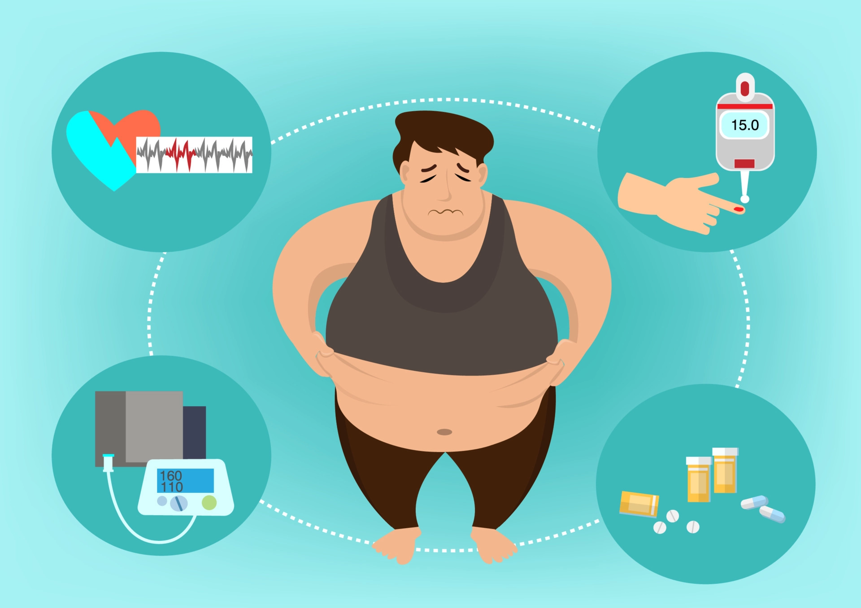

مصادر:

<https://www.nhs.uk/conditions/obesity/causes/>

<https://www.cdc.gov/healthyweight/effects/index.html>

<https://irp.nih.gov/blog/post/2020/01/extreme-obesity-shaves-years-off-life-expectancy>